Модуль 8. Сервер электронной почты
Входящая почта (Inbox) в каталог /var/mail/userX
Архив почты в /mbox.
Пока ставим ПО УМОЛЧАНИЮ!!!
server# apt install mailutils
Проверяем:
server# mail user1
Cc –
Subj test1maik
Hello, User1
Ctrl + D
--
#ls /var/mail
#cat /var/mail/user1 --читаем почту
Также почитать можно войдя вторым сеансом под user1 на
Server и набрать mail.
Далее, 1 – открыть письмо, r – ответить (Ctrl+D), q- выйти
После прочтения (q) письмо сохраняется в mbox
можно открыть
#cat mbox
echo test | mail -s test user1@server.corpX.un

Проверяем с Gate разрешение имен:
# nslookup -q=MX corpX.un
# nslookup -q=A corpX.un

Настроим на использование почтового домена corpX.un для обработки почты.
8.1 Настройка MTA на обработку почты домена corpX.un
Настройка MTA postfix (Ubuntu)
root@server:~# vim /etc/postfix/main.cf
...
mydestination = server.corpX.un, localhost.corpX.un, , localhost, corpX.un
# Данная строка определяет домены для которых сервер будет обрабатывать почту
#, , - позволяет использовать простое имя пользователя для обработки почты (mail user1)
...
Проверка корректности настроек:
root@server:~# postconf
root@server:~# service postfix check
Перечитать конфиг:
root@server:~# service postfix reload
Зайти под user1 и проверить почту

8.2 Использование почтовых псевдонимов
Механизм алиасов позволяет почту приходящую на определенный ящик перенаправить на другой адрес (например, сообщения с серверов root’у на адрес администратора).
Пример:
Псевдонимы настраиваются в:
# vi /etc/aliases
# Напр. почта на псевдоним support представляет собой групповой адрес:
Добавляем в /etc/aliases:
support: user1, user2
Для вступления в силу алиасов набрать команду:
# newaliases
# mail root
Письмо на support ( support@server.corpX.un) доставляется на user1@corpX.un
Проверяем, заходим под user2 пишем на root, читаем под user1.
#####################################################################################
8.4 Использование виртуальных почтовых доменов
Для сценария поддержки почтовых доменов филиала:
Проверка работоспособности вторичной зоны (домена филиала compX.un:
# nslookup -q=A compX.un
Настроим поддержку почтового домена CompX
vim /etc/postfix/main.cf
Настраиваем почтовые местоположения: добавим compX.un в строке:
mydestination =corpX.un, localhost.corpX.un, , localhost, compX.un

Задача для организации compX.un обеспечить поддержку почтового домена для размещения почтового ящика info@compX.un ассоциированного с пользователем user2.
virtual_alias_maps = hash:/etc/postfix/virtual
и создаем файл, на который в данной строке сослались:
vim /etc/postfix/virtual
в котором пропишем два виртуальных почтовых адреса:
info@corpX.un user1
info@compX.un user2
превращаем его в двоичный hash файл базы данных командой:
postmap /etc/postfix/virtual
проверяем: ls /etc/postfix/
file /etc/postfix/virtual.db
Перезапускаем:
/etc/init.d/postfix reload

Тестируем с Gate:
root@gate:~# echo testnew1 | mail -s test info@comp51.un
Заходим на server как user2 и открываем почту:
# mail
#####################################################################################

8.5 Настройка POP3 и IMAP4 сервера (Сервер dovecot, Thunderbird)
root@server:~# apt install dovecot-imapd -y
Все По УМОЛЧАНИЮ!!!
Настройка с использованием стандартных mailboxes и аутентификации открытым текстом
Ubuntu
На server, в директории /etc/dovecot/conf.d/ отредактируйте 2 файла:
root@server:~# cd /etc/dovecot/conf.d/
server# vi 10-auth.conf
...
disable_plaintext_auth = no
...
server# vi 10-mail.conf
...
mail_privileged_group = mail
...
Тестирование конфигурации и запуск
Ubuntu/FreeBSD
Проверяем корректность:
# dovecot -n
# service dovecot restart
# netstat -apnt | grep 143

На клиенте Win:
Устанавливает Thunderbird:
В IE вводим адрес http://172.16.1.254/rep
Правый клик на ссылке Thunderbird Setup 17.0.exe, в меню: Open -> Run -> Run.
Нажать кнопку «Готово»
Сбросить флажок gandi.net
Нажать кнопку «Пропустить это и использовать мою существующую почту»
Заполняем форму:
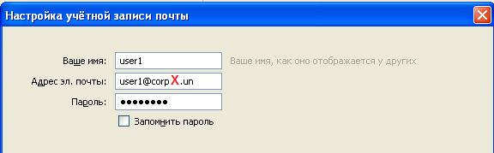
Жмем «Продолжить»
Нажать кнопку «Готово»
Примем предложенный сертификат.
Нажать кнопку «Готово»
Смотрим папку «Входящие»:
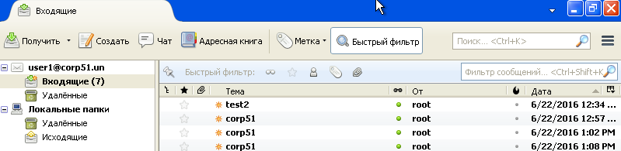

Пример рассылки скриптом (с Gate):
#!/bin/bash
CMD='echo test${i} | mail -s corp${i} info@corp${i}.un'
#CMD='echo test${i} | mail -s comp${i} info@comp${i}.un'
for i in {1..25} 51
do
echo -n "${i}: "
eval $CMD && echo OK || echo ERR
done

Настройка MTA на релеинг почты из LAN
root@server:~# vim /etc/postfix/main.cf
...
## список сетей, из которых разрешена отправка почты:
mynetworks = mynetworks = 127.0.0.0/8 [::ffff:127.0.0.0]/104 [::1]/128 192.168.X.0/24
root@server:~# service postfix reload
8.6 Web интерфейс к почте
Web интерфейс к протоколу imap4 (пакет squirrelmail)
SquirrelMail — клиент электронной почты (MUA) с веб-интерфейсом
Ставим SquirrelMail:
apt install squirrelmail -y
Запустим конфигуратор:
/usr/sbin/squirrelmail-configure

Вводим
«2. Server Settings» → «1. Domain» → corpX.un
“R”
«10. Languages» → «1. Default Language» → ru_RU
“S” “Q”
2. Default Charset: UTF-8
Теперь надо указать веб-серверу как запустить index.php:
настроим алиас через который покажем веб серверу каталог squirrelmail, т.е. если запрашивается каталог /mail то читать из /usr/share/squirrelmail
# vim /etc/apache2/sites-available/000-default.conf
Добавим ниже строки DocumentRoot:
Alias /mail /usr/share/squirrelmail
# service apache2 reload
На WinXP в IE набираем www.corpX.un/mail
Заходим как user2
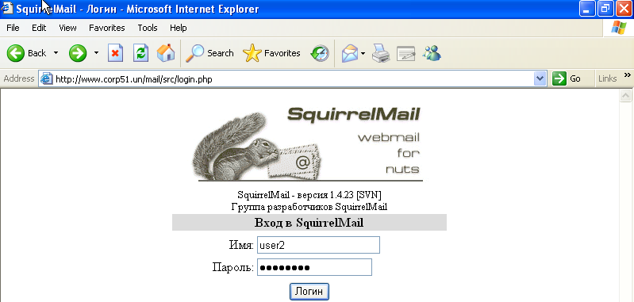

Напишем письмо user1
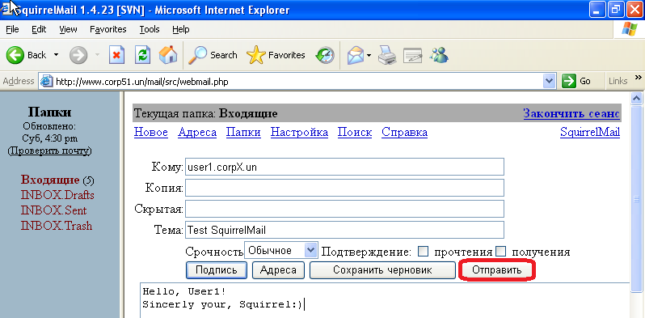
Откройте Thunderbird от имени user1 и прочитайте письмо

Часть 3. Защита сети
Модуль 9. Сервис Firewall
Пакет netfilter и утилита управления iptables в Linux.
IPTables — утилита командной строки, является стандартным интерфейсом управления работой межсетевого экрана (брандмауэра) netfilter для ядер Linux, начиная с версии 2.4. (wiki)
Netfilter работает с таблицами, в таблицы входят действия, которые реализуются в цепочках.
таблицы:
raw — пакет проходит данную таблицу до передачи системе определения состояний. Используется редко, например для маркировки пакетов, которые НЕ должны обрабатываться системой определения состояний.
Mangle - Приоритезация трафика (QoS)
NAT - Трансляция адресов
Filter – управляет пропускать ли пакет (используется по умолчанию не требуя указания ключа)
Ключ –t позв явно указать с какой таблицей работать iptables
-- flush удаляет все правила
-A добавить
формат команды следующий:
iptables [-t таблица] команда [критерии] [действие]
Входящий пакет попадает в цепь INPUT, исходящий - в OUTPUT
Внутри системы – в цепь FORWARD
Механизм определения состояний - connection tracking, он же conntrack является частью пакетного фильтра и позволяет определить, к какому соединению/сеансу принадлежит пакет
Состояние соединения. Доступные опции:
- NEW (Все пакеты устанавливающие новое соединение)
- ESTABLISHED (Все пакеты, принадлежащие установленному соединению)
- RELATED (Пакеты, не принадлежащие установленному соединению, но связанные с ним. Например - FTP в активном режиме использует разные соединения для передачи данных. Эти соединения связаны.)
INVALID (Пакеты, которые не могут быть по тем или иным причинам идентифицированы. Например, ICMP ошибки, не принадлежащие существующим соединениям)
Настройка фильтра
# apt-get install conntrack
# vim firewall.sh
---------------------------------------------------------------------------------------------------
iptables --flush
iptables -A FORWARD -i enp0s3 -s 192.168.X.0/24 -j ACCEPT
iptables -A FORWARD -m conntrack --ctstate RELATED,ESTABLISHED -j ACCEPT
iptables -A INPUT -i lo -j ACCEPT
iptables -A INPUT -m conntrack --ctstate RELATED,ESTABLISHED -j ACCEPT
iptables -A FORWARD -j DROP
---------------------------------------------------------------------------------------------------
# sh firewall.sh

Все несоответствующее ни одному выше перечисленных правил обрабатывается последним, запрещающим:
iptables -A INPUT -j DROP
каждое соединение создает динамическое правило, которое отвечает за прохождение через правило iptables -A INPUT -m conntrack --ctstate RELATED,ESTABLISHED -j ACCEPT
Динамические правила можно наблюдать через
# iptables -t filter -n -L -v --line-numbers
Найти свое соединение:
# conntrack -L
Команда iptables-save выводит на экран правила файрволла.
Правила сохранять в файле конфигурации
iptables-save > /etc/iptables.rules
Очищаем все правила iptables --flush
Цепь FORWARD относится к транзитным пакетам.
Если пакет вошел в интерфейс 1 по протоколу tcp и направляется на сервер –d 192.168.Х.10 порт 22 то разрешаем:
iptables -A FORWARD -i enp0s8 -p tcp -d 192.168.X.10 --dport 22 -j ACCEPT
Следующее правило: мы разрешаем пакеты, которые приходят на интерфейс 0 из сети 192.168.X.0/24 пропускаем наружу:
iptables -A FORWARD -i enp0s3 -s 192.168.X.0/24 -j ACCEPT
Этот пакет выходя наружу создаст динамическое правило, ввиду:
iptables -A FORWARD -m conntrack --ctstate RELATED,ESTABLISHED -j ACCEPT
Открываем доступ к ресурсам:
vi firewall.sh
iptables --flush
iptables -A FORWARD -i enp0s8 -p tcp -d 192.168.X.10 --dport 22 -j ACCEPT
iptables -A FORWARD -i enp0s8 -p tcp -d 192.168.X.10 --dport 53 -j ACCEPT
iptables -A FORWARD -i enp0s8 -p udp -d 192.168.X.10 --dport 53 -j ACCEPT
#iptables -A FORWARD -i enp0s8 -p tcp -d 192.168.X.10 --dport 25 -j REJECT
iptables -A FORWARD -i enp0s8 -p tcp -d 192.168.X.10 --dport 25 -j ACCEPT
iptables -A FORWARD -i enp0s8 -p tcp -d 192.168.X.10 --dport 80 -j ACCEPT
iptables -A FORWARD -i enp0s8 -p tcp -d 192.168.X.10 --dport 143 -j ACCEPT
iptables -A FORWARD -i enp0s3 -s 192.168.X.0/24 -j ACCEPT
iptables -A FORWARD -m conntrack --ctstate RELATED,ESTABLISHED -j ACCEPT
iptables -A INPUT -i lo -j ACCEPT
iptables -A INPUT -m conntrack --ctstate RELATED,ESTABLISHED -j ACCEPT
iptables -A FORWARD -j DROP
Правим файл:
# sed -i 's/\.X/\.НОМЕР_СТЕНДА/g' firewall.sh
запускаем sh firewall.sh
сохраняем iptables-save > /etc/iptables.rules
чистим iptables --flush
Настраиваем файл /etc/network/interfaces
auto enp0s8
iface enp0s8 inet static
pre-up iptables-restore /etc/iptables.rules

# iptables -t filter -n -L -v --line-numbers
Защита почтового сервера (postfix+dovecot+squirrel)
Ставим Front-End Server который будет принимать сообщения снаружи.
Эта роль будет на Gate.
Нужно будет модифицировать
- правило iptables -A FORWARD -i enp0s8 -p tcp -d 192.168.X.10 --dport 25 -j ACCEPT
- Настройки DNS – настроить MX
- на Gate MTA + антиспам и антивирус пакеты
На Gate:
# vim firewall.sh
Закомментировать iptables -A FORWARD -i enp0s8 -p tcp -d 192.168.X.10 --dport 25 -j ACCEPT
Раскомментировать предыдущую с -j REJECT
# sh firewall.sh
iptables-save > /etc/iptables.rules
На Server:
# cat /etc/bind/corpX.un
Удостоверимся, что MX записи не закомментированы:
…
MX 1 server
MX 2 gate
…
------------------------------------------------------------------------------------------------------------------------------------------
Почтовое сообщение пытается быть доставлено согласно MX 1 на server, но получив отказ возвращается на MX 2 согласно которому идет на gate
Настройка MTA на релеинг почты домена corpX.un
В конфиге postfix
gate:~# vim /etc/postfix/main.cf
Находим и редактируем relayhost:
relayhost = server.corpX.un
И допишем в конец файла:
relay_domains = $mydestination, corpX.un
перезапускаем:
root@gate:~# service postfix reload
root@gate:~# tail -f /var/log/mail.log
Проверяем:
telnet 192.168.X.1 25
HELO admin.isp.un
MAIL FROM: user@isp.un
RCPT TO: user1@corpX.un
DATA
From: user user@isp.un
Subject: SMTP testX
Test message
“Enter” “ .” “Enter”
Quit
Заходим на Server на под user1 (можно с клиента Win)
# mail – читаем почту
Можно также с Windows через Thunderbird

Защита почты от вирусов с использование clamav
Защита почты от вирусов и SPAMа на Front-End сервере
Установка clamav с milter интерфейсом
1 Gate:
# apt-get install clamav-milter
# freshclam
Ждем прокачку сигнатур, затем:
# /etc/init.d/clamav-daemon start
Clamav имеет milter (Mail Filter Interface) = Clamav-milter прослойка между postfix и clamd
Редактируем:
Настройка интеграции с Clamav-milter
А в конфиге указать где она создаст сокет
# vim /etc/clamav/clamav-milter.conf - прописываем:
Комментируем строку
#MilterSocket /var/run/clamav/clamav-milter.ctl
За ней пропишем:
MilterSocket /var/spool/postfix/clamav/clamav-milter.ctl
...
Перезапустим:
# service clamav-milter restart
Появится сокет (принадлежащий группе postfix) clamav-milter.ctl:
root@gate:~# ls -l /var/spool/postfix/clamav/clamav-milter.ctl
В файле
# vim /etc/postfix/main.cf
Укажем, что:
1. каждое письмо полученное по протоколу smtp передавать на сокет в /var/spool/postfix/clamav
2. если фильтр недоступен, то почту принимать
...
milter_default_action = accept
smtpd_milters = unix:/clamav/clamav-milter.ctl
Рестартуем:
root@gate:~# /etc/init.d/postfix restart

Защита почты от спама
Ставим пакет Spam Assassin на Gate
# apt install spamassassin -y
Настраиваем:
# cd /etc/spamassassin/
# cp local.cf oldlocal.cf
# cat > local.cf

### в письме распознанном как спам заменять сабж
### не вкладывать спамерское письмо в другое, сгенерирован системой
### неисп. Байесовские фильтры (вероятность использ одинаковых слов)
rewrite_header Subject *****SPAM*****
report_safe 0
use_bayes 0
required_score -2.0
trusted_networks 192.168.X
# add_header all Report _REPORT_
# score RCVD_IN_BL_SPAMCOP_NET 10.0
Запускаем обновление сигнатур:
# sa-update
Параметры запуска в файле:
# vim /etc/default/spamassassin
...
ENABLED=1
...
CRON=0
...
Запускаем:
# service spamassassin start
# ps ax | grep spam
Подключение SpamAssassin через milter интерфейс
SpamAssassin работает. Подключим к Postfix.
# apt-get install spamass-milter
Правим конфиг:
# vim /etc/default/spamass-milter
Раскомментируем 3 строки:
######################################
SOCKET="/var/spool/postfix/spamass/spamass.sock"
SOCKETOWNER="postfix:postfix"
SOCKETMODE="0660"
######################################
Перезапустим:
# /etc/init.d/spamass-milter restart
Подправим конфиг postfix’а:
# vim /etc/postfix/main.cf
К имеющейся строке smtpd_milters = unix:/clamav/clamav-milter.ctl допишем unix:/spamass/spamass.sock чтобы было так:
...
smtpd_milters = unix:/clamav/clamav-milter.ctl unix:/spamass/spamass.sock
И перезагрузим почтовик:
# /etc/init.d/postfix restart
Проверяем:
Запускаем на Gate лог:
# tail -fn0 /var/log/mail.log
Пример скрипта для запуска с ISP1
# vi myspam.sh
#!/bin/sh
CMD='echo kupi slona user${i} | mail -s kupi${i} user1@corp${i}.un'
limit=51
for i in $(seq 1 $limit); do
echo -n "${i}: "
eval $CMD && echo OK || echo ERR
done

# sh myspam.sh

Технология Grey List
root@gate:~# apt install postgrey

root@gate:~# less /etc/default/postgrey
#####################################################
# --delay=N how long to greylist, seconds (default: 300) – не раньше 5 мин
# --max-age=N delete old entries after N days (default: 35) хранить в БД дней
# see also the postgrey(8) manpage
POSTGREY_OPTS="--inet=10023" –– порт
#####################################################
Работает с сетевым сокетом прослушивая порт на ip-адресе
Интегрируем с Postfix:
root@gate:~# vi /etc/postfix/main.cf
Прописываем в конец файла указанные ниже строки
...
smtpd_recipient_restrictions = permit_mynetworks,
reject_unauth_destination,
check_policy_service inet:127.0.0.1:10023
Перезапустим почтовик:
# service postfix restart

Использование NAT
Если пакет выходит –o с интерфейса enp0s8, из сети источника –s 192.168.X.0/24 то к нему применять действие –j по применению NAT- MASQUERADE или можно написать –j SNAT (Source NAT) --to-source 172.16.1.254
# conntrack -L – показать
# conntrack -F – очистить предыдущие динамические правила (маршрутизации, например)

# vim nat.sh
-----------------------------------------------------------------------------------------------------------------------------------------
iptables -t nat --flush
iptables -t nat -A POSTROUTING -o enp0s8 -s 192.168.X.0/24 -j MASQUERADE
# или то же, используя SNAT, позволит явно указать адрес для подмены:
#iptables -t nat -A POSTROUTING -o enp0s8 -s 192.168.X.0/24 -j SNAT --to-source 172.16.1.X
conntrack -F
-----------------------------------------------------------------------------------------------------------------------------------------
# sh nat.sh
# iptables-save > /etc/iptables.rules
Просмотр таблицы nat
# iptables -t nat -n -L -v --line-numbers
# conntrack -L
Destination NAT:
Если пакет приходит на заданный порт внешнего интерфейса шлюза, то пробрасывать соединение на указанный внутренний адрес.
До анализа правила маршрутизации подменить адрес получателя во входящем пакете, адресом, указанным в правиле. После чего применить правило маршрутизации.
# :> nat.sh
# vim nat.sh
-----------------------------------------------------------------------------------------------------------------------------------------
iptables -t nat --flush
iptables -t nat -A POSTROUTING -o enp0s8 -s 192.168.X.0/24 -j SNAT --to-source 172.16.1.X
iptables -t nat -A PREROUTING -i enp0s8 --destination 172.16.1.X -p tcp --dport 2222 -j DNAT --to-destination 192.168.X.10:22
#iptables -t nat -A PREROUTING -i enp0s8 --destination 172.16.1.X -p tcp --dport 25 -j DNAT --to-destination 192.168.X.10:25
iptables -t nat -A PREROUTING -i enp0s8 --destination 172.16.1.X -p tcp --dport 53 -j DNAT --to-destination 192.168.X.10:53
iptables -t nat -A PREROUTING -i enp0s8 --destination 172.16.1.X -p udp --dport 53 -j DNAT --to-destination 192.168.X.10:53
iptables -t nat -A PREROUTING -i enp0s8 --destination 172.16.1.X -p tcp --dport 80 -j DNAT --to-destination 192.168.X.10:80
iptables -t nat -A PREROUTING -i enp0s8 --destination 172.16.1.X -p tcp --dport 143 -j DNAT --to-destination 192.168.X.10:143
conntrack -F
-----------------------------------------------------------------------------------------------------------------------------------------
Сетевая файловая система unix
Сервис NFS
Позволяет каталог home с одного компьютера экспортировать через NFS и монтировать его на другие компьютеры.
server:~# apt-get install nfs-kernel-server
Редактируем файл:
server:~# vi /etc/exports
добавляем строку:
/var/www/html/sarg 192.168.X.1(rw,sync,no_subtree_check,no_root_squash)
#/home 192.168.X.0/24(rw,sync,no_subtree_check)
создадим каталог
# mkdir /var/www/html/sarg
# cat > /var/www/html/sarg/index.html
<h1>SARG</h1>
Ctrl + D
перезапускаем
root@server:~# service nfs-kernel-server restart
переходим на nfs клиент (gate)
Установка nfs клиента
gate# apt-get install nfs-common
Посмотрим, какие ресурсы предоставляет сервер:
# showmount -e server

# mount server:/var/www/html/sarg /var/lib/sarg
Чтобы все само монтировалось прописывается в /etc/fstab
...
server:/var/www/html/sarg /var/lib/sarg nfs rw,soft 0 0
# mount server:/var/www/html/sarg
# ls /var/lib/sarg

Генератор отчетов SARG
gate# apt install sarg
gate# vi /etc/sarg/sarg.conf
какой лог анализировать:
...
access_log /var/log/squid/access.log
...
и куда складывать:
root@gate:~# vi /etc/sarg/sarg-reports.conf
...
HTMLOUT=/var/lib/sarg
Построения отчета в ручном режиме
# /usr/sbin/sarg-reports today
# /usr/sbin/sarg-reports manual 27/06/2018
Проверяем на Windows:
http://www.corpX.un/sarg
Автоматизация процесса построения отчета
root@gate:~# less /etc/cron.daily/sarg
root@gate:~# less /etc/logrotate.d/squid

